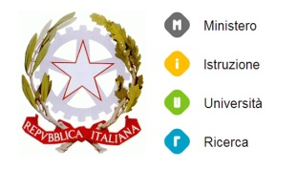
IV ISTITUTO COMPRENSIVO STATALE
“GALILEO GALILEI”
Via M. Arcidiacono, n. 2 – 95024 Acireale (CT)
Tel. 095-7634300 Fax 095-604786 C.F. 90050120873
mail ctic8av003@istruzione.it pec ctic8av003@pec.istruzione.it
Circ. n. 140
Acireale, 21/03/2016
All’attenzione degli alunni, delle famiglie
e di tutto il Personale della scuola
OGGETTO: Vacanze Pasquali

Visto il Calendario dell’anno scolastico 2015/16, emanato dall’Assessorato Regionale all’Istruzione, si comunica che le attività didattiche dell’Istituto saranno sospese per le Vacanze Pasquali da giovedì 24 Marzo a martedì 29 marzo 2016. Giorno 23 marzo tutte le attività didattiche pomeridiane saranno sospese.
Le attività riprenderanno regolarmente mercoledì 30 marzo 2016.

Nella giornata prefestiva del 26/03/2016 la Scuola rimarrà chiusa.

Si coglie l’occasione per porgere a tutti i migliori auguri per una Serena Pasqua.

Il Dirigente Scolastico
Prof. Orazio Barbagallo

